Федеральное государственное автономное образовательное учреждение высшего образования

«МОСКОВСКИЙ ПОЛИТЕХНИЧЕСКИЙ УНИВЕРСИТЕТ»

Факультет информационных технологий  
Кафедра «Информатика и информационных технологий»

Направление подготовки/ специальность: 09.03.01 «Информатика и вычислительная техника»

ОТЧЕТ

по проектной практике

Студент: Дубина Анастасия Александровна, Группа: 241-327

Место прохождения практики: Московский Политех, кафедра Информатика и информационных технологий

Отчет принят с оценкой _______________ Дата ________________________

Руководитель практики: Кулибаба Ирина Викторовна, Инфокогнитивные технологии

Москва 2025

ОГЛАВЛЕНИЕ

ВВЕДЕНИЕ 3

1. ОБЩАЯ ИНФОРМАЦИЯ О ПРОЕКТЕ 4

2. ОБЩАЯ ХАРАКТЕРИСТИКА ДЕЯТЕЛЬНОСТИ ОРГАНИЗАЦИИ 5

3. ОПИСАНИЕ ЗАДАНИЯ ПО ПРОЕКТНОЙ ПРАКТИКЕ 7

3. 1 Вариативное задание 7

3.2 Написание вэб сайта 8

4. ОПИСАНИЕ ДОСТИГНЫТЫХ РЕЗУЛЬТАТОВ ПО ПРОЕКТНОЙ ПРАКТИКЕ 10

ЗАКЛЮЧЕНИЕ 11

СПИСОК ИСПОЛЬЗОВАННОЙ ЛИТЕРАТУРЫ 12

# ВВЕДЕНИЕ

Проектная практика — это возможность для студентов первого курса не только освоить новые инструменты, но и получить реальный опыт работы в команде, а также углубить знания в области разработки и информационной безопасности. В рамках этой практики я участвовала в проекте «Киберполигон», где занималась созданием и настройкой виртуальных машин (Kali Linux, Windows Server 2016, Windows 10, Ubuntu). Эти машины специально конфигурируются с различными уязвимостями, которые затем проверяются и анализируются, что позволяет лучше понять суть атак и методов их предотвращения.

Целью моей проектной практики является освоение навыков разработки и работа с современными инструментами, такими как Git и Markdown. Практика позволяет погрузиться в реальные процессы создания и сопровождения проектов, а также взаимодействия с командами и партнёрами.

Мой интерес сосредоточен на углублённом изучении языка C, который тесно связан с программированием в институте (C++), но предоставляет более низкоуровневый контроль. Это даёт возможность лучше понять, как работают программы «под капотом» и как строятся оконные приложения.

Моя мотивация — получить практические навыки, которые будут полезны в профессиональной деятельности, научиться лучше структурировать проекты и видеть результат своей работы. В процессе выполнения заданий особое внимание уделялось не только технической части, но и умению документировать и презентовать свои результаты.

Задачи, которые я ставила в ходе практики:

* освоить настройку репозитория и базовые приёмы работы с Git;
* изучить Markdown и подготовить документацию;
* разработать игру «Тетрис» на языке C;
* описать процесс в отчёте и представить результаты на статическом сайте.

# 1. ОБЩАЯ ИНФОРМАЦИЯ О ПРОЕКТЕ

Киберполигон — это учебно-тренировочная площадка, которая создается для практического освоения навыков в области кибербезопасности. Он представляет собой комплексную систему (сайт, виртуальные машины, симуляции), где можно имитировать реальные кибератаки и отрабатывать их защиту. Проект «Киберполигон» направлен на разработку и поддержку комплексной платформы для обучения и практики в области информационной безопасности. Основные задачи включают разработку фронтенда на React, бэкенда на Django, а также интерфейсов для работы с системами виртуализации и контейнеризации (VirtualBox, KVM, Docker).

Целью проекта является создание киберполигона, который позволяет студентам развивать практические навыки, проводить симуляции кибератак и защитных мер, а также взаимодействовать с реальными кейсами отрасли. Проект способствует подготовке будущих специалистов, востребованных на рынке ИБ.

Говоря об актуальности, Киберполигоны — важный инструмент в подготовке специалистов по ИБ, особенно в университетах. Они:

* позволяют студентам на практике применять теоретические знания;
* помогают развивать навыки выявления и устранения уязвимостей;
* стимулируют исследования и внедрение новых технологий;
* привлекают индустриальных партнёров для совместных проектов;
* обеспечивают доступ к реальным кейсам и проектам;
* способствуют международному сотрудничеству.

Создание киберполигона также позволяет университету оставаться в авангарде образования в сфере ИБ, повышает престиж и привлекает талантливых студентов и работодателей.

# 2. ОБЩАЯ ХАРАКТЕРИСТИКА ДЕЯТЕЛЬНОСТИ ОРГАНИЗАЦИИ

Московский Политехнический Университет — крупный вуз, который готовит специалистов по инженерным и IT-направлениям, а также занимается исследованиями и сотрудничеством с индустрией. Киберполигон — один из проектов МосПолитеха, который даёт студентам практические навыки по кибербезопасности и защите информации.

Организационная структура проекта «Киберполигон» включает руководителя проекта — Гневшева Александра Юрьевича, который отвечает за общее управление и взаимодействие с партнёрами. Для каждой подзадачи (виртуализация, бэкенд, фронтенд, моделирование) назначены кураторы — студенты старших курсов (2–4 курс), которые помогают и направляют студентов первого курса. Отдельная группа студентов занимается подготовкой отчётности и сдачей промежуточных результатов. Для координации используется GitHub и чат в Telegram.

Проект «Киберполигон» направлен на создание полноценной учебной площадки, включающей сайт (рис. 1), виртуальные машины и физические стенды. Участники занимаются разработкой и интеграцией всех этих компонентов: фронтенд и бэкенд работают над сайтом, а команда виртуализации отвечает за создание и настройку уязвимых окружений. В процессе используются инструменты VirtualBox, Docker, Django, React и Vagrant. Моя личная роль заключалась в развертывании и настройке виртуальных машин с уязвимостями и их сохранении в Vagrant. Проект помогает студентам освоить практические навыки по информационной безопасности и веб-разработке.

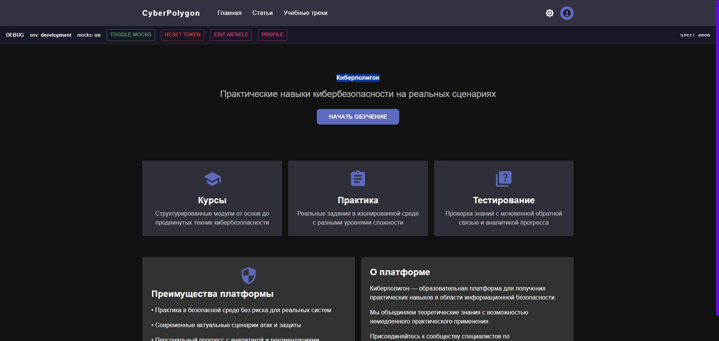

Рисунок 1. Сайт Киберполигона

# 3. ОПИСАНИЕ ЗАДАНИЯ ПО ПРОЕКТНОЙ ПРАКТИКЕ

## 3. 1 Вариативное задание

В рамках проектной практики я занималась разработкой игры «Тетрис» ниже на языке C. Это задание я выбрала, чтобы углубить свои знания по программированию низкоуровневых приложений и работе с графическим интерфейсом. Основная цель — изучить разработку оконных приложений и получить опыт работы с библиотекой SDL2, которая используется для создания графики и обработки пользовательского ввода в приложениях (рис. 2)

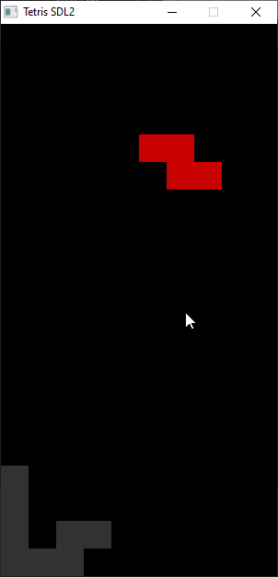

Рисунок 2 тетрис

Разработка началась с проектирования основных элементов игры — игрового поля, генерации фигур разных форм (I, O, T, L, J, S, Z), а также их поворотов. Отдельно я прорабатывал логику проверки условий проигрыша: программа должна вовремя определить, когда новые фигуры уже не помещаются в игровое поле. Для этого я написала функции, которые анализируют положение фигур и проверяют пересечение с уже установленными блоками.

Важным этапом было управление вводом с клавиатуры: в игре реализованы управление движением фигур влево, вправо, вниз, а также поворот фигуры. При этом необходимо было учесть, чтобы фигуры не выходили за границы поля и не перекрывали уже установленные блоки.

Я также уделила внимание частоте падения фигур — использовала таймер, чтобы фигуры плавно опускались вниз, и настроила частоту обновления экрана для обеспечения плавного отображения. Для работы с графическим интерфейсом я применила библиотеку SDL2: с её помощью отрисовывается поле, фигуры и, при необходимости, экран с сообщением о завершении игры.

Особое внимание я уделила структуре кода: сделала его читаемым и разбила на функции, каждая из которых отвечает за свою часть логики. Кроме этого, я заложила возможность доработки проекта — например, планирую добавить звуковое сопровождение, полноценный графический интерфейс с красивыми элементами оформления и новые режимы игры, которые позволят усложнить или разнообразить игровой процесс.

Результатом моего задания стал полностью функционирующий «Тетрис», который позволяет играть с клавиатуры, корректно обрабатывает все игровые события и демонстрирует основные механики игры. Этот опыт помог мне глубже понять, как проектируются и реализуются оконные приложения, а также дал возможность попрактиковаться в разработке на языке C — языке, который близок к С++ и используется в нашем институте.

## 3**.2 Написание вэб сайта**

В рамках проектной практики я создала веб-сайт для проекта «Киберполигон». Сайт написан на HTML и CSS, с использованием современных подходов вёрстки и стиля. Главная страница сайта содержит краткое описание проекта и ссылки на ключевые разделы: «О проекте», «Участники», «Журнал» и «Ресурсы». Каждая страница оформлена в едином стиле, с использованием Google Fonts для эстетичного текста и плавной навигации.

На странице «О проекте» подробно описаны цели, направления работы и мои задачи, включая настройку виртуальных машин и сохранение их в Vagrant box или Vagrant file. В разделе «Участники» представлены команды проекта, а в «Журнале» — новости и отчёты о ходе работы.

Вёрстка сайта адаптивна, с акцентом на удобство и понятность для пользователей. Для реализации интерфейса использовались такие приёмы, как flexbox и grid, а для оформления — градиенты и плавные эффекты наведения. Все стили вынесены в отдельный CSS-файл, что обеспечивает удобное сопровождение и развитие проекта.

Результатом стал функциональный и современный веб-сайт, который представляет проект «Киберполигон» и его ключевые задачи. В дальнейшем планирую добавить новые страницы и улучшить визуальное оформление для ещё более удобного использования (рис 3)

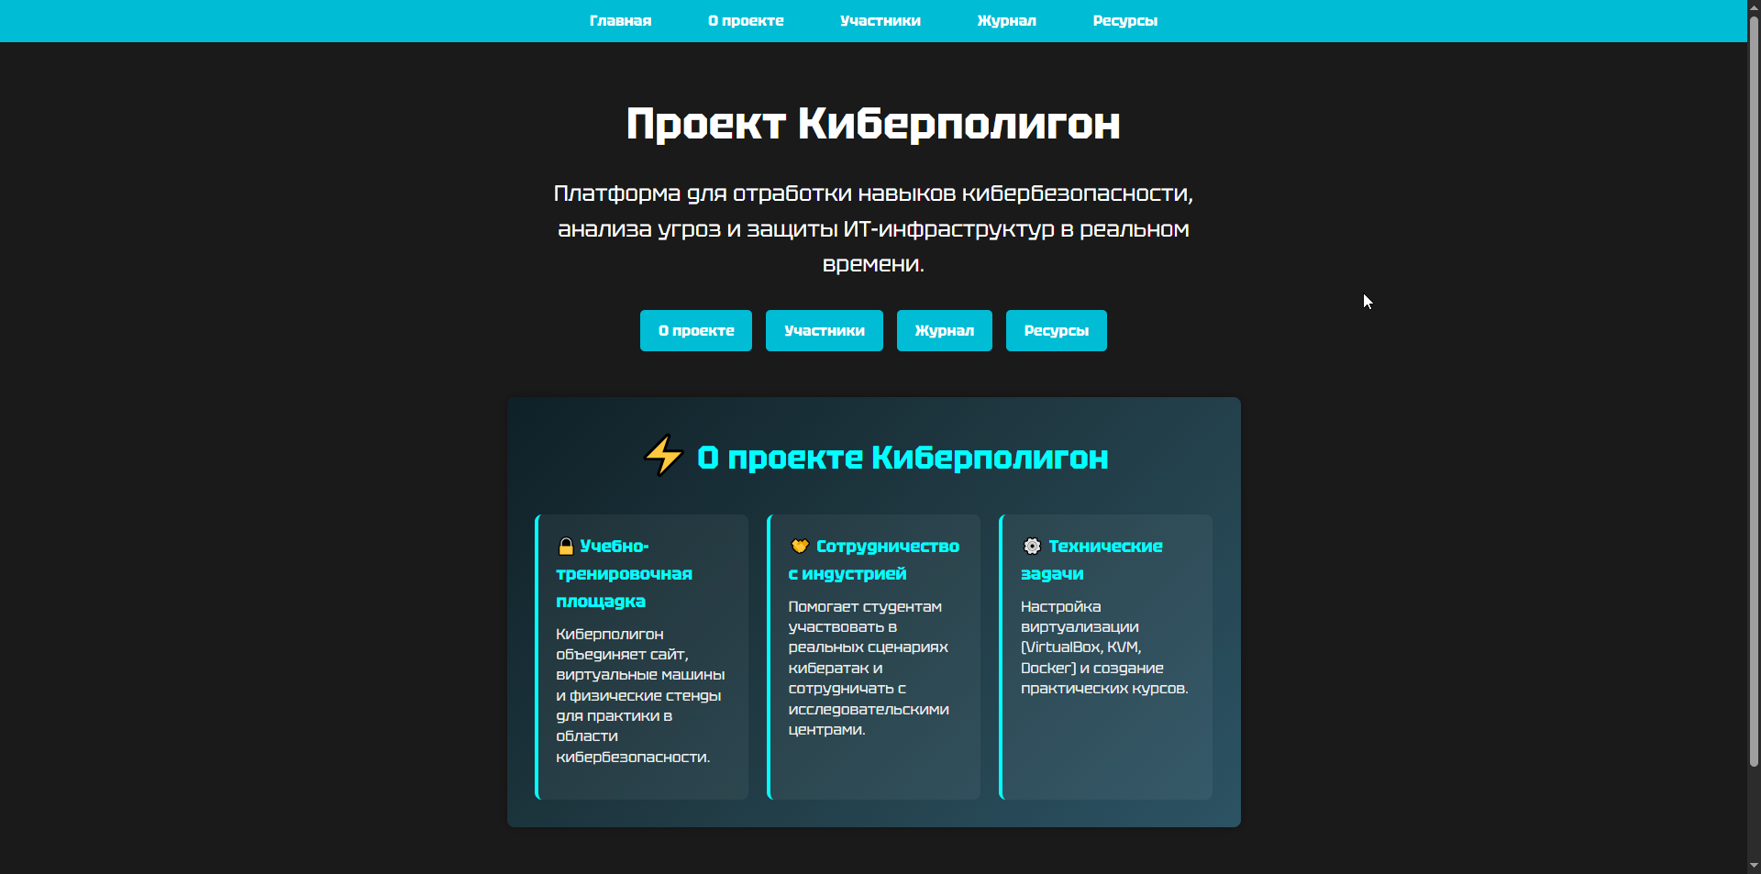

Рисунок 3 Мой сайт

# 4. ОПИСАНИЕ ДОСТИГНЫТЫХ РЕЗУЛЬТАТОВ ПО ПРОЕКТНОЙ ПРАКТИКЕ

В результате выполнения проектной практики я успешно реализовала все основные задачи, которые стояли передо мной в рамках базовой части. Я создала полноценный веб-сайт проекта «Киберполигон» с основными разделами: «Главная», «О проекте», «Участники», «Журнал» и «Ресурсы». Я разработала дизайн сайта с использованием CSS, уделив внимание эстетике и удобству интерфейса. Сайт получился современным, с адаптивной вёрсткой и единым визуальным стилем. Были использованы Google Fonts, градиенты, плавные анимации и стили, чтобы сайт выглядел профессионально и был приятен для пользователей.

Кроме того, в рамках проектной практики я написала игру «Тетрис» на языке С. Целью было освоение основ работы с низкоуровневым языком программирования и создание оконного приложения с элементами интерактивности. Я реализовала генерацию фигур разных форм, проверку условий проигрыша и управление движением фигур с клавиатуры. В проекте использовала библиотеку SDL2 для отображения графики и взаимодействия с пользователем. В будущем планирую добавить звуковое сопровождение, улучшить графический интерфейс и добавить новые режимы игры.

В процессе работы я изучила основы SDL2, а также углубила знания языка С. Все материалы и результаты работы я оформила в формате Markdown и разместила в репозитории Git, чтобы их можно было легко просматривать и использовать в дальнейшем.

# ЗАКЛЮЧЕНИЕ

В ходе проектной практики я смогла не только освоить основы разработки игр на языке С, но и получить первый опыт создания оконного приложения с использованием SDL2. Разработка «Тетриса» позволила мне на практике понять, как строится логика игры, реализуется отрисовка и взаимодействие с пользователем. Это дало мне уверенность в собственных силах и углубило понимание основ программирования.

Для заказчика — Московского Политехнического Университета — выполненные задачи представляют ценность с точки зрения повышения качества подготовки студентов: я освоила новые технологии и могу применять их в будущих учебных и проектных работах. Практическая реализация игры «Тетрис» также может служить примером того, как базовые навыки программирования можно развивать в индивидуальных проектах, что полезно для общего уровня технической подготовки студентов.

Таким образом, практика была полезной и помогла мне не только освоить новый инструментарий, но и понять, как строить и дорабатывать реальные приложения.

# СПИСОК ИСПОЛЬЗОВАННОЙ ЛИТЕРАТУРЫ

1. Курс СДО «Проектная практика» Код доступа: https://online.mospolytech.ru/course/view.php?id=15439 (дата последнего обращения 20.05.2025).
2. Репозиторий GitHub с заданием на проектную практику [Электронный документ] Код доступа: https://github.com/mospol/practice-2025-1/tree/master/task (дата последнего обращения 25.04.2025).
3. Репозиторий на GitHub c моими выполненными заданиями [Электронный документ] Код доступа: https://github.com/whynotfu/practice-2025-1/tree/main/ (дата последнего обращения 30.05.2025);
4. «On Tetris and Reimplementation» [Электронный документ] https://brennan.io/2015/06/12/tetris-reimplementation/(дата последнего обращения 24.05.2025)
5. «Язык программирования Си» [Электронная книга] Код доступа: <https://base.garant.ru/56858480/> (дата последнего обращения 30.05.2025).